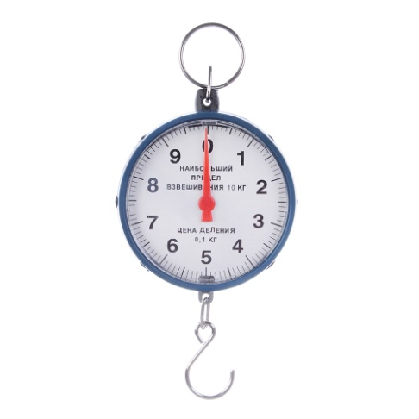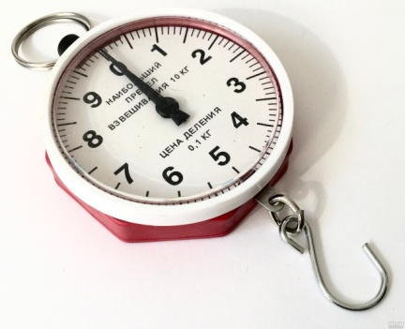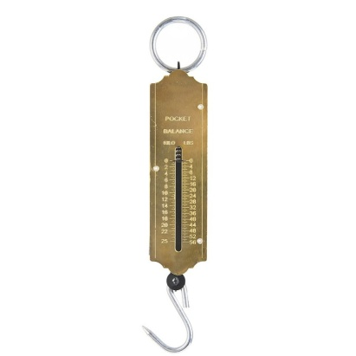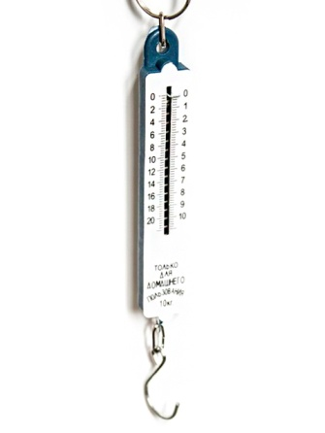

Безме́н — простейшие рычажные весы. Русский безмен (контарь, кантарь) — металлический стержень с постоянным грузом на одном конце и крючком или чашкой для взвешиваемого предмета на другом. Уравновешивают безмен перемещением вдоль стержня второго крючка обоймы или петли...

Лабораторная работа №6
Измерение коэффициента жесткости пружины
- Прочитать внимательно ход проведения эксперимента (См. ниже)
- Проанализировать действия экспериментатора по проведению эксперимента
- Внимательно прочитать краткий отчет по расчету коэффициента жесткости пружины (См.ниже )

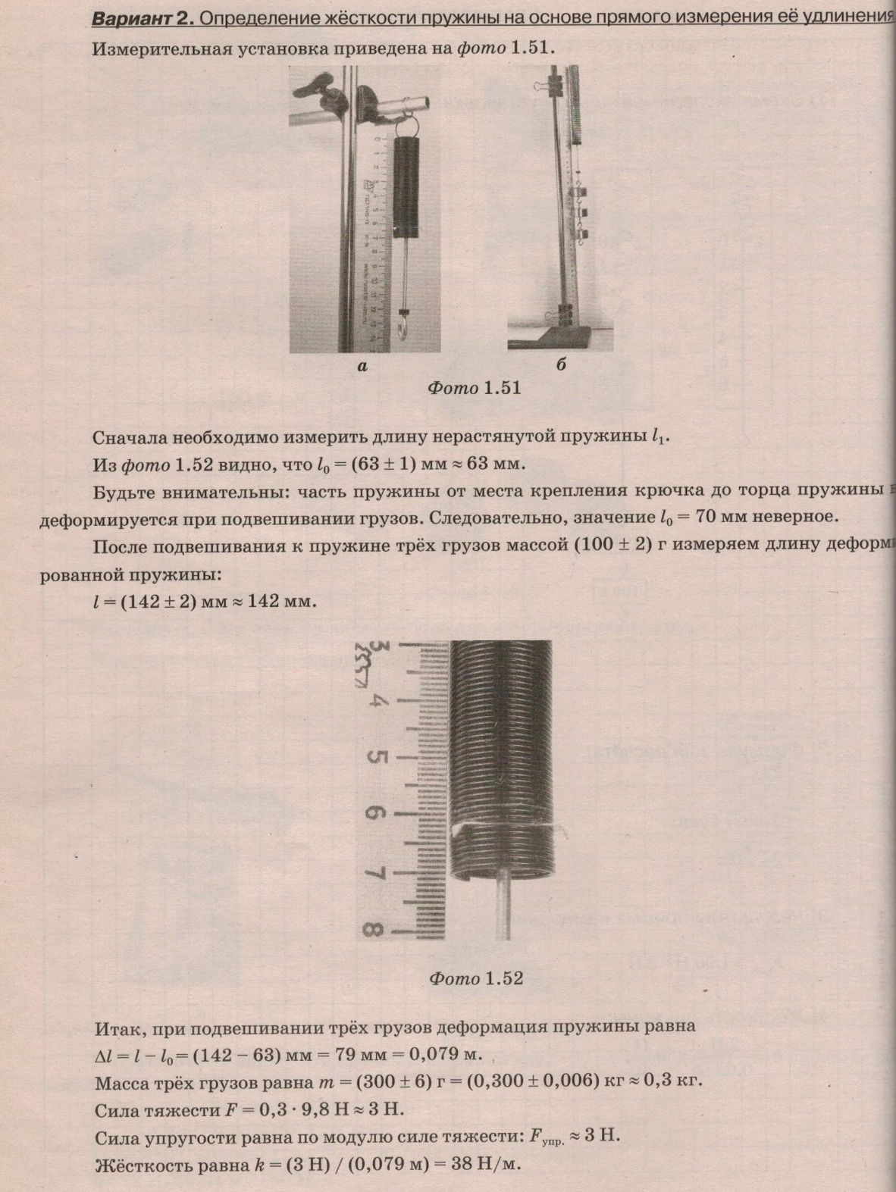
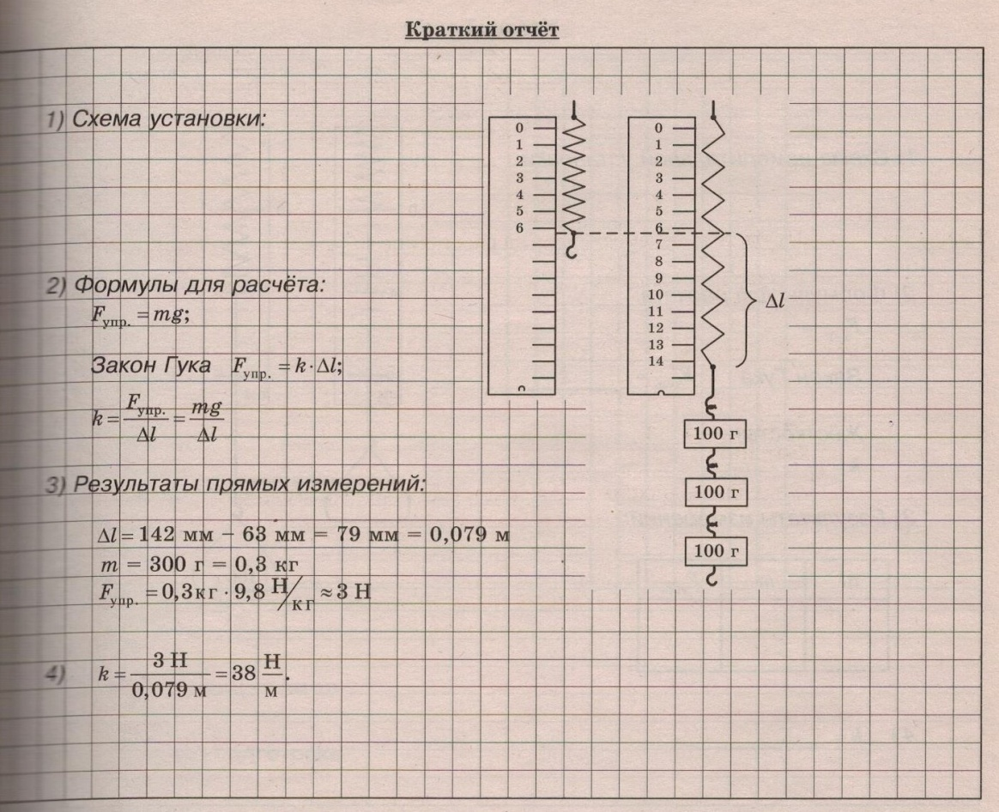

Образец проведения эксперимента

- Составить инструкцию по проведению исследования «Доказательство зависимости силы упругости от удлинения пружины»
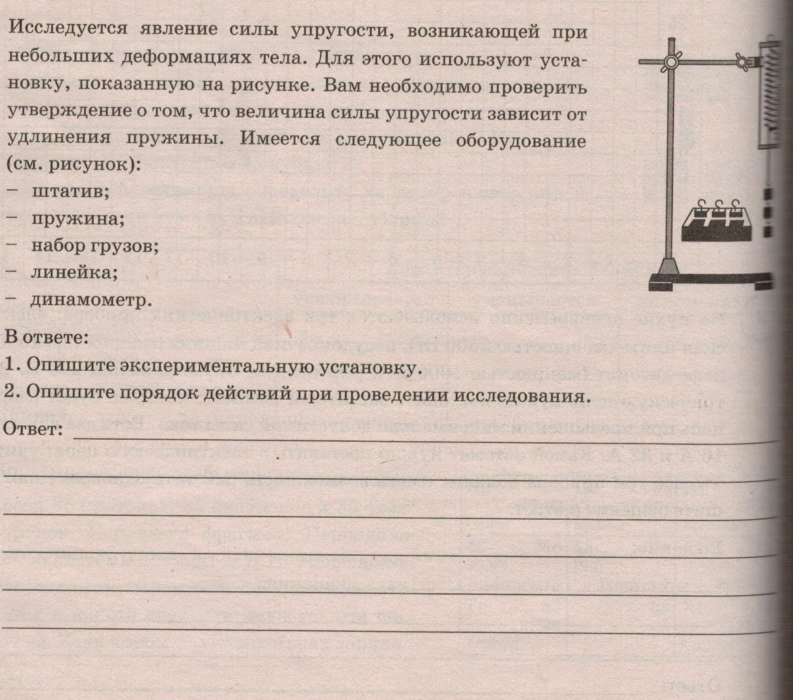
Вопросы для самоконтроля
1.Что такое сила упругости 2. Как формулируется закон Гука 3.Что показывает коэффициент жесткости пружины , его единицы измерения.
4. Что больше 22 н/мм² или 2200000 н/м²

